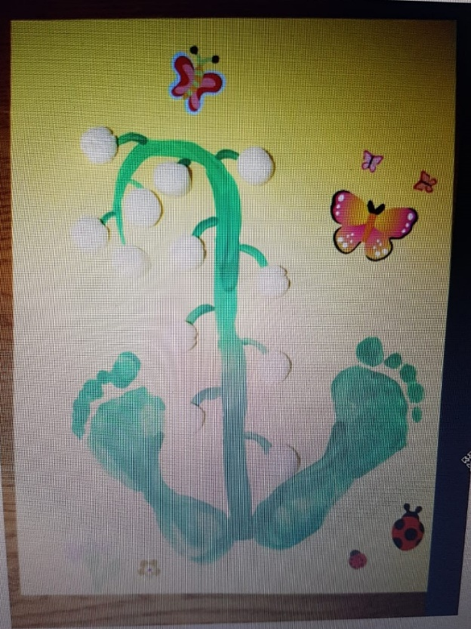

VOICI UN JOLI BRIN DE MUGUET POUR LE 1ER MAI…
Le fond peut être fait avec des gouaches de couleurs diluées et de vieilles brosses à dents (attention ça éclabousse… Protégez-vous et vos meubles aussi ! Mais la gouache se lave facilement !) ;
Vous pouvez aussi vous mettre à l’extérieur pour cette partie du bricolage (balcon, jardin, …)
Avec une peinture simple type gouache, vous pouvez faire deux empreintes de pieds ou de main (doigts serrés) avec la couleur verte (ATTENTION ! Le vert ou le mélange vert réalisé avec les couleurs primaires bleu + jaune tient bien sur la peau ! Prévoyez plusieurs lavages…)
La tige et les queues sont réalisées avec le pinceau et la même couleur…
Les clochettes de muguet peuvent être réalisées avec des cotillons (attention à la mise en bouche !!!), de boules de coton ou simplement des empreintes de bouchons avec de la couleur blanche…
Et voilà un joli brin de muguet pour le 1er Mai !

